一.

1. 已知r为坐标原点到空间某点P的距离，**e**r为坐标原点到空间某点方向的单位矢量，试计算r2的梯度，以及r2**e**r的散度和旋度。

2. 已知ϕ, g为两标量场，证明：▽2(ϕg)= (▽2ϕ)g+2▽ϕ·▽g+ϕ▽2g。

3. 已知φ为某标量场，证明：，其中***S***为体积为V的封闭区域的外表面。

**二.** 假设**无自由电荷与自由电流**的某真空区域存在磁感应强度为**B**=x**e**x+ay**e**y+x**e**z的静磁场,

1.试根据Maxwell方程组计算a，以及产生该磁场的电场强度（设t=0时刻电场强度为**E**0）；

2.若在z≤0区域放入无限大理想导体，z=0为该理想导体与真空分界面，试根据该磁感应强度表达式计算分界面上自由电流密度。

三. 电量分别为-3Q和+Q的两点电荷分别位于(0, 0, 2*d*)和(0, 0, 4*d*)，*d*>0：

(1). 试根据总电量和电偶极矩近似计算远处的电势；

(2). 若xy平面为一无限大接地理想导体平面，试计算z>0区域的电势。

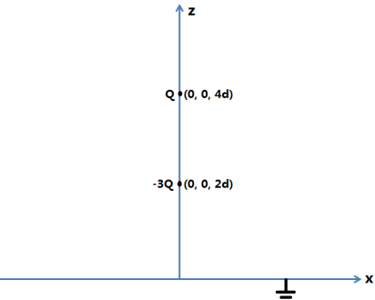

四. 一束线偏振光从真空正入射(即入射角为0)到折射率为1.3的玻璃表面(可看成无磁性理想介质，玻璃表面无自由电荷与自由电流)。如图建立直角坐标系，z轴垂直界面指向玻璃内部，x轴在面内且与入射波电场方向平行。入射波电场强度:**E**=Eexp[i(kzz-ωt)]**e**x。

1. 根据反射，折射定律证明反射角与折射角均为0，并在图上画出入射波磁场强度分量，以及反射波与折射波的波矢及电场强度，磁场强度分量；

2. 反射波，折射波电场强度振幅分别为E'与E''，磁场强度振幅分别为H'与H''。根据边界条件，写出E，E'与E''以及H，H'与H''之间的关系式。

3. 在2的基础上计算E'/E以及E''/E的数值(真空折射率为1)。

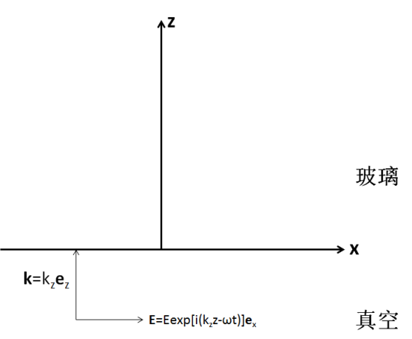

五. 已知矩形无限长波导管（管壁为理想导体，内部为真空）内部电场解为：



(1) 试写出求解矩形波导管内电场分布的边界条件；

(2) 已知矩形波导尺寸0.7 cm×0.6 cm，证明对于频率为30×109 Hz的微波，该波导中可以存在TE10和TE01两种波模，并计算TE01波模电磁场的电场强度，磁场强度和平均能流密度。

六. 已知真空中某小区域范围内存在一电偶极矩，其在球坐标系下表达式为**p**=ae-iωt**e**r，其中a为常数。试问该电偶极矩在远离其空间区域是否会产生辐射电磁场，并说明理由。(设r为空间某点到坐标原点距离，计算时忽略1/r高次项的贡献。)